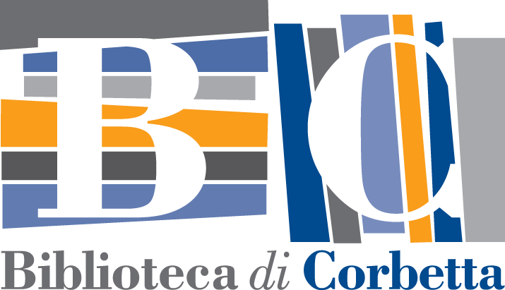
MODULO DI ISCRIZIONE
PREMIO LETTERARIO
BIBLIOTECA COMUNALE DI CORBETTA: MICRORACCONTI CON FRASI CELEBRI DI FILM

DATI PARTECIPANTE
Cognome |  |  |  |  |  |  |  | Nome
nato a |  |  |  |  |  |  |  | il
residente in via |  |  |  |  |  |  |  |  |  |  |  | n.
Comune |  |  |  |  |  |  |  |  |  |  | Prov.
Tel. |  |  |  |  |  | Cell.
e-mail
Codice fiscale

DICHIARO:

1) | di partecipare al Premio Letterario Biblioteca Comunale di Corbetta
 | Sezione: |  |  | Medie |  |  |  |  | Superiori |  |  |  |  |  |  |  | Open
2) | che le opere da me presentate a codesto Premio sono opera di mia creazione personale. Sono
 | consapevole che false attestazioni configurano un illecito perseguibile a norma di legge.
3) | Di frequentare l’Istituto Scolastico (per sezioni Medie e Superiori):
 | via |  |  |  |  |  |  |  |  |  | n. |  |  |  |  | Comune
 | tel. |  |  |  |  |  | e-mail
 | classe |  |  |  |  |  |  | sezione

Data |  | Firma

Il sottoscritto |  |  |  | (Nome e cognome del genitore o di chi ne fa le veci)
in qualità di
autorizza |  |  |  | (Nome e cognome del partecipante)
a partecipare al Premio Letterario Biblioteca Comunale il minore sopra indicato.

Data |  | Firma

Il sottoscritto dichiara di accettare tutte le condizioni previste dal bando del Premio, di aver preso visione dell’informativa sulla Privacy e di autorizzare il trattamento dei dati contenuti nel presente modulo per le finalità riportate ai sensi della normativa vigente e del Regolamento UE 2016/679.

Informativa per il trattamento dei dati personali: Il Comune di Corbetta (titolare del trattamento) informa che i dati personali forniti con la compilazione del presente modulo sanno trattati esclusivamente per il relativo procedimento di accesso. Il conferimento di tali dati personali è obbligatorio per effettuare l’attività richiesta e la loro mancata indicazione non ne permette l’avvio. I dati personali acquisiti saranno trattati da persone appositamente incaricate per tali attività, con l’utilizzo idi procedure anche informatizzate, nei modi e nei limiti necessari per lo svolgimento del relativo procedimento,. Per le stesse finalità, i dati personali indicati nel modulo possono essere comunicati ad eventuali controinteressati solo se strettamente necessari per la presentazione di una motivata opposizione alla richiesta. Le richieste di esercizio dei diritti previsti a favore dell’interessato dall’art. 7 D. Lgs. 196/2003, tra cui il diritto di accedere ai propri dati personali, di chiederne la rettifica, l’aggiornamento e la cancellazione, se incompleti, erronei o raccolti in violazione di legge, nonché il diritto di opporsi al loro trattamento per motivi legittimi, possono essere rivolte al Comune di Titolare del trattamento è il Comune di Corbetta, con sede in Via Carlo Cattaneo n. 25, IT-20011, Corbetta Per questo procedimento è delegato il Responsabile del Settore Sviluppo Locale Email: settore.sviluppolocale@comune.corbetta.mi.it , PEC: comune.corbetta@postemailcertificata.it , telefono +39 02.97204.242). Dati del responsabile della protezione dei dati (persona giuridica) iSimply Learning Srl, CF/P.IVA 09519800016, Stato: Italia, Città: Ivrea, Indirizzo: Via Palestro 45, CAP: 10015, Provincia: Torino, Telefono: 01251899500, PEC: dpoisimply@pec.it Soggetto individuato quale referente per il titolare/responsabile (persona fisica) Cognome: Capirone , Nome: Enrico, Telefono: 01251899500, Email: dpo@isimply.it , PEC: dpoisimply@pec.it

Data |  | Firma

